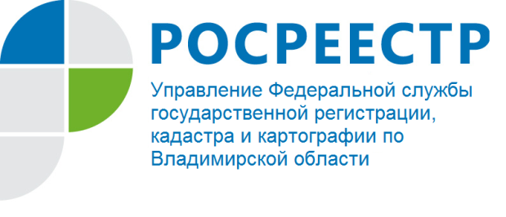
ПРЕСС-РЕЛИЗ

Управление Росреестра по Владимирской области информирует
о проведении «прямых телефонных линий» с населением
в августе 2021 года

Управление Росреестра по Владимирской области информирует о том, что в августе 2021 года будет продолжена практика проведения «прямых телефонных линий» с населением области по следующим актуальным вопросам:
- способы получения сведений о кадастровой оценке недвижимости;
- права и обязанности граждан при проведении проверки соблюдения земельного законодательства, вопросы государственного земельного надзора;
- получение электронных услуг Росреестра;
- вопросы государственного кадастрового учета изменений нежилых объектов недвижимости;
- порядок отказа от земельного участка;
- чем грозит неоплата штрафа за административное правонарушение при несоблюдении земельного законодательства.
Прямые телефонные линии проводятся Управлением Росреестра по Владимирской области на постоянной основе и позволяют оперативно решить вопросы, интересующие граждан.
Информацию о теме, дате и времени проведения «прямой телефонной линий» можно узнать в разделе «Новости» регионального блока Владимирской области на официальном сайте Росреестра по адресу: rosreestr.gov.ru.

Материал подготовлен Управлением Росреестра
по Владимирской области

Контакты для СМИ
Управление Росреестра по Владимирской области
г. Владимир, ул. Офицерская, д. 33-а
Отдел организации, мониторинга и контроля
(4922) 45-08-29
(4922) 45-08-26

